
Buổi 5: Phân Lớp bằng KNN và Naive
Bayes Môn: KHAI PHÁ DỮ LIỆU

(DATA MINING)
Một số hình trong bài được lấy từ 02 giáo trình
- Jiawei Han, Micheline Kamber, Jian Pei, Data Mining: Concepts and Techniques, 3rd Edition, Elsevier, 2012.
- Max Bramer, Principles of data mining, Springer, 2007.

Phân lớp (Classification)
- Gán 1 đối tượng chưa biết vào một lớp
(class) trong số các lớp đã biết.
- Binary classification và multi-class classification
- Phân lớp: Ứng dụng rất nhiều trong cuộcsống hàng ngày.
- Là công cụ hữu ích cho các hệ hỗ trợ raquyết định:
– Quyết định cho vay tín dụng. – Quyết định khi chẩn đóan y khoa – Ví dụ khác??

Phân lớp
- Ví dụ
– Lĩnh vực bảo hiểm. – Lĩnh vực điều tra (bầu cử,…) – Lĩnh vực thời tiết.
- Khi phân lớp → khả năng xảy ra sai sót → giả thiết H₀, sai lầm lọai 1, sai lầm lọai 2.
- Giả thiết H₀, sau khi kiểm định thì không chấp nhận H₀ nhưng thực sự H₀ đúng!!!!➔ loại 1
- Giả thiết H₀, sau khi kiểm định thì chấp nhận H0 nhưng thực sự H₀ sai!! ➔ loại 2
- Sẽ trình bày sau.

Phân lớp bằng K-Neighbour
- Thường áp dụng cho những dataset cóthuộc tính dạng giá trị liên tục.
- Tuy vậy hoàn tòan cũng có thể áp dụngcho các thuộc tính dạng định danh
(nominal) với 1 số biến đổi?
- Ý tưởng phân lớp:
  - Like father, like son!!!
  - Gần mực thì đen, gần đèn thì sáng!!!

Phân lớp bằng K-Neighbour
• Tóm tắt thuật tóan
- Tìm k phần tử trong bộ dữ liệu huấn luyện (training data set) “gần nhất” với phần tử cần dự đóan.
- Căn cứ vào lớp chiếm đa số của k phần tử này để dự báo lớp của phần tử mới.
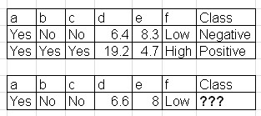

Phân lớp bằng K-Neighbour
- Triển khai thực tế:
  - K là bao nhiêu là vừa? Chẵn hay lẻ?
  - Phương thức bình chọn?
- Đa số thắng thiểu số
- Sử dụng trọng số.
- …
– Cách tính khoảng cách?
- Không gian 1 chiều.
- Không gian 2 chiều
- Không gian 3 chiều

Phân lớp bằng K-Neighbour
- Ví dụ minh họa các độ đo khoảng cách:
– X(4,12) và Y(12,9) – Euclide:
- ( (4-12)² + (12-9)²) ^{½} = 8.544
- Mahattan
• |4-12| + |12-9| = 11
- Khoảng cách lớn nhất
  - Max( |4-12|, |12-9|) = 8
  - Nên sử dụng độ đo nào??

Phân lớp bằng K-Neighbour
• Tóm tắt thuật tóan
- Tìm k phần tử trong bộ dữ liệu huấn luyện (training data set) “gần nhất” với phần tử cần dự đóan.
- Căn cứ vào lớp chiếm đa số của k phần tử này để dự báo lớp của phần tử mới.

• Minh họa bằng WEKA
- Thử thực hành phương pháp K láng giềng.
- Yêu cầu: k=3/5/7, dùng độ đo Euclide/Mahattan
- Training data set: tập tin bảng tính
- Bao gồm 4 sheet

Chuẩn hóa (Normalisation)
- Sử dụng khoảng cách Euclide: khuyết điểm?
- Sự “áp đảo” của 1 vài thuộc tính khi tính tóan khoảng cách Euclide.
- Lý do xuất hiện tình trạng này?
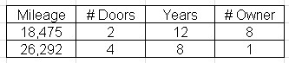
X (Mileage=24,500, Doors=2, Years= 8, Owners=9)

Chuẩn hóa (Normalisation)
- Giải quyết: Chuẩn Hóa!!
- Chuyển phạm vi giá trị của 1 thuộc tính về phạm vi 0..1.
- Nhắc lại: Chuẩn hóa trong hồi qui tuyến tính
- Phương pháp:
  - Căn cứ vào giá trị nhỏ nhất min , lớn nhất max của thuộc tính trong training data set.
  - Chuẩn hóa v ➔ v’= (v-min)/(max-min)

Chuẩn hóa (Normalisation)
- Tình huống:
  - Cần phân lọai một thể hiện nhưng trong1/nhiều thuộc tính lại chứa giá trị gốc ngòai phạm vi chuẩn hóa (Min .. Max)?
  - Căn cứ vào tầm quan trọng của thuộc tính đểđiều chỉnh công thức tính khỏang cách cùng với trọng số?
  - Cần xử lý ra sao trong tình huống data set cóchứa các thuộc tính dạng nominal?

- Naïve là gì
- Reverend Thomas Bayes (1702-1761).
- Sử dụng một vài khái niệm về xác suất cơ bản.
- Nhắc lại vài kiến thức cơ bản:
  - Xe lửa khởi hành lúc 6.30pm từ London đến ga chờ.
  - Sự kiện (Event): xe lửa đến ga đúng giờ
  - Xác suất của sự kiện này (probability of event)
- Sử dụng giá trị từ 0 đến 1• Ý nghĩa của giá trị 0? Giá trị 1?
- Ý nghĩa của giá trị 0.5? 0.86 ?

Bộ phân lớp Naïve Bayes
- Xác suất của sự kiện xe lửa đến ga đúng giờ là
0.86:
  - Nếu quan sát thống kê trong N ngày thì số ngày tàulửa đến đúng giờ (ta hy vọng) sẽ là 0.86xN.
- Nhắc lại khái niệm: đám đông và mẫu.
- Thực tế: Quan tâm đến 1 bộ/tập hợp các sự kiệnvới điều kiện các sự kiện này lọai trừ nhau ➔ không thể có hơn 1 sự kiện xảy ra cùng lúc
  - E1: chuyến xe lửa bị hủy, E2: chuyến xe lửa tới sớm hay đúnggiờ, E3: chuyến xe lửa đến trễ dưới 10 phút, E4: chuyến xe lửa đến trễ hơn 10 phút
- Các kết quả
  - Xác xuất của 1 sự kiện P(E1), P(E2),..
  - Tổng các xác suất bằng 1
- Trong thực tế: không thể xác định chínhxác xác suất của từng biến cố!!!
- Kỹ thuật: thu thập mẫu, thông qua mẫu đểđưa ra giá trị xác suất của từng sự kiện.
- Nhắc lại
  - Độ lớn mẫu, tỷ lệ mẫu,…
  - Ước lượng điểm, ước lượng khỏang,…

Bộ phân lớp Naïve Bayes
- Quan sát 1 ví dụ (xem tập tin pdf đính kèm email)• Cỡ mẫu: 20.
- Số lượng thuộc tính: 5 (tính cả thuộc tính lớp).
- Các sự kiện (lớp):
  - Đúng giờ.
  - Hủy chuyến.
  - Trễ chuyến.– Rất trễ.
- Thử cho biết kết quả khi
  - (weekday, winter, high, heavy) ➔ Dự báo sự kiện nào?
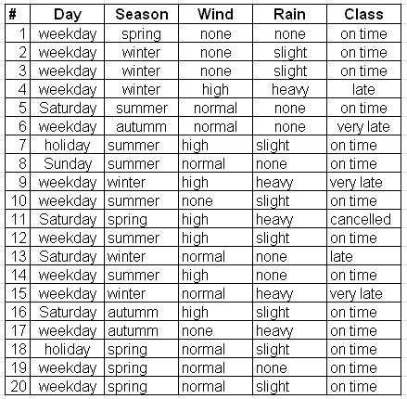
Dựa vào
-
Các thể hiện tương tự??
➔
late
-
Dựa vào xác suất của
từng sự kiện?
➔
on time (0.7 max!)

- Thực tế các sự kiện on time, late, very late,cancelled : phụ thuộc vào các thuộc tính Day, Season, Wind và Rain.
- Khái niệm: xác suất có điều kiện.
- Ký hiệu
  - Ví dụ: xác suất xe lửa đúng giờ nếu đang mùa đông– P(class = on time | season = winter).
  - Cách tính: “đơn giản” như “sự cảm nhận”
- Tính P(class= on time| season = winter)
- Tính P (class= late | season = winter)
- Tính P (class= late | wind = high)
- P(class = on time | season = winter)?
- Đếm số instance có season = winter ➔ N
- Đếm số instance (trong các instance ở bước trên) có class= on time ➔ M • P(class = on time | season = winter) = M/N
- Nhớ lại Luật Kết Hợp: Confident 1 luật!

Bộ phân lớp Naïve Bayes
- Công thức xác suất có điều kiện
  - P(A|B)xP(B) = P( A and B) = P(B|A)xP(A)
- Thử lại với bộ dữ liệu Train
  - P(Days=weekday)?
  - P(Train=on time)?
  - P(Days=weekday And Train=on time)?
  - P(Days=weekday|Train=on time)?– P(Train=on time|Days=weekday)?
- Giả sử cần phán đoán Train=?? khi Season=winter
- Nhận xét:
  - Có các khả năng của Train={on time, cancelled, late, very late}
  - Có ảnh hưởng của Season đến Train.– Cần tính xác suất sau
- P(Train=on time|Season=Winter)
- P(Train=late|Season=Winter)
- P(Train=very late|Season=Winter)
- P(Train=cancelled|Season=Winter)
– Kết quả là “chọn sự kiện có P lớn nhất!”

- Thử mở rộng
  - Phán đoán Train=?? Khi Days=weekday và
Season=winter
  - Thực hiện tương tự
- P(Train=on time| Days=weekday And Season=winter)
- P(Train=late| Days=weekday And Season=winter)
- P(Train=very late| Days=weekday And Season=winter)
- P(Train=cancelled| Days=weekday And Season=winter)
–Nhận xét
- Cũng chọn sự kiện có P lớn nhất!!
- Tính toán xác suất “quá cực”!!

Bộ phân lớp Naïve Bayes
- Thay đổi cách tính toán
- Lưu ý P(A|B)xP(B) = P( A and B) = P(B|A)xP(A)
- Như vậy ???
  - P(Train=on time| Days=weekday And Season=winter) x
P(Days=weekday And Season=winter)
  - P(Train=on time And Days=weekday And Season=winter)
  - P(Days=weekday And Season=winter| Train= on time) x P(Train=on time)
- Sử dụng một cách tính đơn giản hơn cho việc đánh giá
- P(Train=on time| Days=weekday And Season=winter)
- P(Train=late| Days=weekday And Season=winter)
- P(Train=very late| Days=weekday And Season=winter)
- P(Train=cancelled| Days=weekday And Season=winter)
P(on time|weekday And winter) =
1/P(weekday And winter) x P(weekday And winter| on time) x P(on time)
P(late|weekday And winter)=
1/P(weekday And winter) x P(weekday And winter| late) x P(late)
P(very late|weekday And winter)=
1/P(weekday And winter) x P(weekday And winter| very late) x P(very late)
P(cancelled|weekday And winter)=
1/P(weekday And winter) x P(weekday And winter| cancelled) x P(cancelled)

Bộ phân lớp Naïve Bayes
➔ Tính toán và sau đó chọn giá trị Max
- P(on time | weekday And winter) ~
P(weekday And winter| on time) x P(on time)
- P(late| weekday And winter) ~
P(weekday And winter| late) x P(late)
- P(very late| weekday And winter) ~
P(weekday And winter| very late) x P(very late) • P(cancelled| weekday And winter) ~
P(weekday And winter| cancelled) x P(cancelled)
- Vấn đề đặt ra
- weekday And winter And high And Heavy– Saturday And spring And normal And Slight – Mở rộng: dk₁ And dk₂ And ….. And dk_{N} – Khó tính toán!!!
- Ý nghĩa từ Naive
  - Đặt giả thiết: Tất cả các thuộc tính đều độc lập nhau
  - Đây là nhược điểm của thuật toán Naïve Bayes

Bộ phân lớp Naïve Bayes
P(on time | weekday And winter) ~
P(weekday And winter| on time) x P(on time)=
P(weekday|on time) x P( winter|on time) x P(on time)
P(late| weekday And winter) ~
P(weekday And winter| late) x P(late)=
P(weekday|late) x P(winter| late) x P(late)
P(very late| weekday And winter) ~
P(weekday And winter| very late) x P(very late)=
P(weekday|very late) x P(winter| very late) x P(very late)
P(cancelled| weekday And winter) ~
P(weekday And winter| cancelled)x P(cancelled)=
P(weekday|cancelled) x P(winter| cancelled)x P(cancelled)

Bộ phân lớp Naïve Bayes
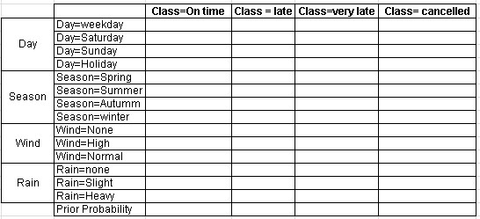
Nếu dùng bảng tính: Có thể sắp xếp theo Class + thuộc tính để đếm cho dễ dàng

Bộ phân lớp Naïve Bayes
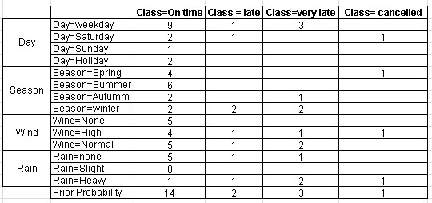

Bộ phân lớp Naïve Bayes
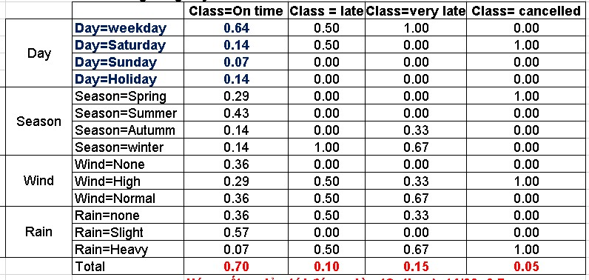
• (weekday, winter, high, slight) ➔ ??

Bộ phân lớp Naïve Bayes
- Thuật toán Naïve Bayes• Cho bộ dữ liệu huấn luyện :
  - Có m lớp ( C_{i} với i=1-m)
  - Có n thuộc tính (F_{j} với j=1-n)
  - Ký hiệu mỗi giá trị thuộc tính F_{j} là V_{jk}
- Bước 1: Xây dựng bảng kết quả xác suất
  - Tính toán tất cả các xác suất P(C_{i}) và P(F_{j}=V_{ik}|C_{i})
- Bước 2: Dự đoán lớp của phần tử mới
  - Tính xác suất mà phần tử này thuộc về từng lớp.
  - Chọn lớp có giá trị xác suất cao nhất.

Bộ phân lớp Naïve Bayes
- Công thức tính toán
P(C_{i}) x P (F₁=V₁ and F₂=V₂ … and F_{n}=V_{n}|C_{i})
- Do chấp nhận giả thiết các thuộc tính dộc lập nhaunên công thức trên trở thành
P(C_{i}) x P (F₁=V₁|C_{i}) x P(F₂=V₂|C_{i}) x… x
P(F_{n}=V_{n}|C_{i})
- Tính toán xác suất phần tử đang xét thuộc từnglớp. Sau đó chọn lớp có giá trị xác suất lớn nhất.

Eager Learning/Lazy Learning
- Eager Learning
  - Học sớm!!!
  - Tính toán, xử lý trên bộ dữ liệu huấn luyện ➔ bảng quyết định, bảng số liệu, hệ thống luật, cây quyết định.
  - Phân lớp cho phần tử mới➔ đưa vào
  - VD: Naïve Bayes
- Lazy Learning
  - Học muộn!!!
  - VD: KNN

Tổng kết
- Bài toán phân lớp (Classification)?
- Thuật toán KNN: K láng giềng gần nhất.
  - Ý tưởng
  - Các ưu điểm, nhược điểm.
- Thuật toán Naïve Bayes: sử dụng lý thuyết xác suất
  - Ý tưởng
  - Ưu và nhược điểm
- Học “sớm” và “muộn”
- Một số thuật toán khác: SVM, Binary Logistic

Kiểm tra mô hình Phân lớp
- Các khái niệm:
  - Training dataset: tập huấn luyện.
  - Testing data set: tập kiểm tra.
  - Classifier: bộ phân lớp.
  - Evaluate: test file, Split xx%, k-cross validation,
- Xây dựng mô hình : Build Model
- Kiểm tra mô hình: Test Model
- Sử dụng mô hình: Implement Model
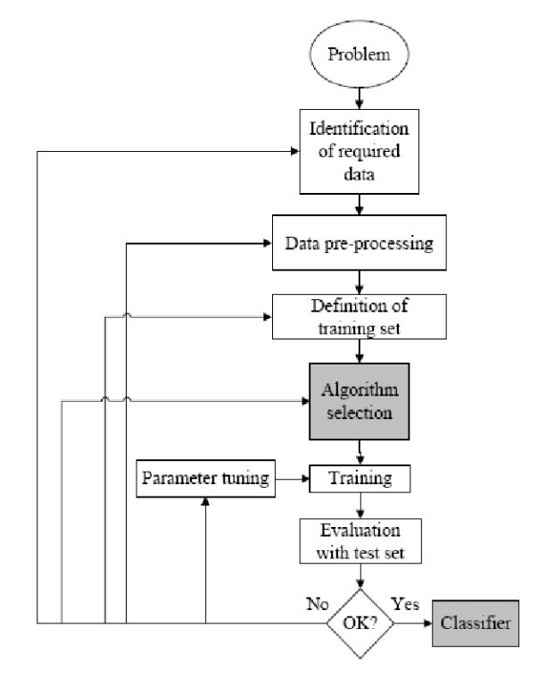
Đem ra xài!!!!

Kiểm tra mô hình Phân lớp
- Ví dụ: Dự đoán thời tiết
  - Nếu kiểm định và kết luận trời sẽ mưa ➔ mang theo áo mưa, Nếu kết luận này SAI ➔ ???
  - Nếu kiểm định và kết luận trời không mưa ➔ không mang theo áo mưa, Nếu kết luận này SAI ➔ ???
- Ví dụ: Chẩn đoán bệnh
  - Nếu kiểm định bệnh nhân và kết luận có bệnh.
Nếu kết luận này SAI➔ ???
  - Nếu kiểm định bệnh nhân và kết luận không cóbệnh. Nếu kết luận này SAI➔ ???

Kiểm tra mô hình
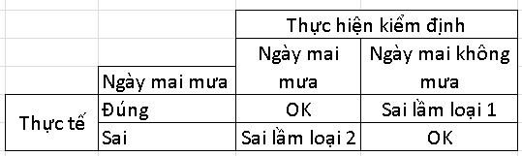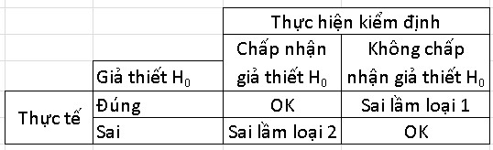
- Sai lầm loại 1, loại 2: mang ý nghĩa tương đối do phụ thuộc vào cách đặt giả thiết H₀
- Sai lầm gây tổn thất lớn hơn➔ đặt giả thiết H₀ để sai lầm đó là loại 1 + qui định mức sai sót khi
mắc sai lầm không vượt quá giá trị α nào đó (VD α = 5%, α = 1%)

Kiểm tra mô hình
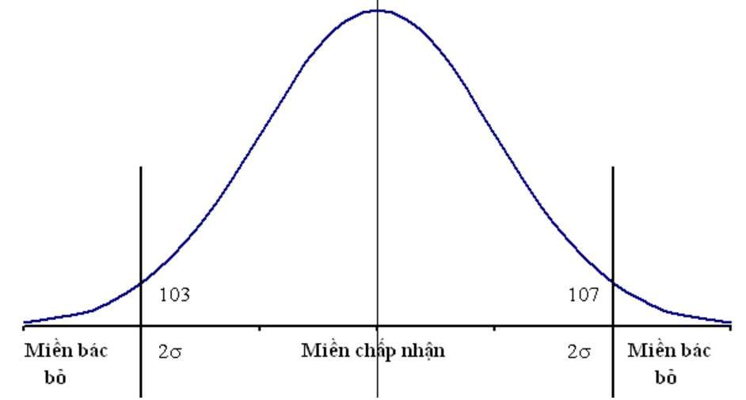

Ma trận sai lầm (Confusion matrix)
- Khi huấn luyện mô hình: xuất hiện các kết quả phân lớp chobộ dữ liệu kiểm tra.
- Rất quan trọng: từ ma trận sai lầm sẽ tính toán ra các đạilượng cho phép đánh giá “chất lượng” bộ phân lớp (ví dụ tính TPR, FPR, Recall, Precision, F1-Measure, ROC,…)
- Thay đổi tham số của thuật toán ➔ sẽ có các kết quả khác nhau với bộ dữ liệu kiểm tra ➔ ma trận sai lầm khác nhau ➔ theo dõi, đánh giá,.. để chọn bộ tham số sẽ tạo ra mô hình mà ta cho là “tốt nhất”.
- Kỹ năng “đọc, hiểu, nhận xèt,..” các kết quả trong ma trậnsai lầm.

Ma trận sai lầm (Confusion matrix)
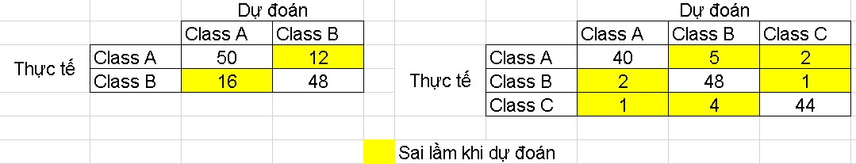
Phân lớp nhị phân: chỉ có 2 lớp.
Phân lớp đa lớp: có từ 3 lớp trở lên.
Positive/Negative: nếu là phân lớp nhị phân➔ tùy chọn, nếu là đa lớp➔ A là Pos thì B+C là Neg Xem hình trái với A: Pos
TPR=TP/P = 50/(50+12) còn gọi là True positive rare, sensitivity, recall
Precision=TP/(TP+FP)=50/(50+16)
FPR=FP/N = 16/(16+48) còn gọi là False positive rate, fall-out
Acc=(TP+TN)/(P+N)=(50+48)/(50+12+48+16) gọi là acuuracy Vì sao quan tâm tới khái niệm Positive/Negative khi đánh giá mô hình?
Sai lầm loại 1 và sai lầm loại 2!!!
Tránh/Hạn chế sai lầm loại 1, có thể chấp nhận 1 tỷ lệ cho sai lầm loại 2

Tổng kết
- Phân biệt 3 bài toán: gom cụm, luật kết hợp và phân lớp.
- Nắm vững 2 thuật toán phân lớp đơn giản: Knn và Naïve Bayes.
- Sử dụng tốt các công cụ trong phần mềm để phân lớp
- Nắm vững bước: xây dựng mô hình-hiệu chỉnh mô hình-thử nghiệm mô hình.
- Hiểu và đánh giá tốt ma trận sai lầm cùng các đại lượng liên quan

